
深圳大学实验报告
课程名称：Java 程序设计
实验项目名称：必实验6 网络编程应用
学院： 计算机与软件学院
专业： 计算机科学与技术
指导教师： 毛斐巧
报告人： 沈晨玙 学号： 2019092121 班级： 19计科04
实验时间：2021年12月31日（周五）
实验报告提交时间： 2021年12月30日星期四
教务部制

一、 实验目的
1. 掌握网络通信协议及相关程序设计。
二、实验内容与要求
(1). 利用数据报通信方式试编写一程序，该程序生成两个客户端，一个服务器端，两个客户端可以相互进行简短的文字交流。在报告中附上程序截图、完整的运行结果和简要文字说明。（40分：数据报通信5分，两个客户端5分，一个服务器端5分，实现文字交流10分，程序注释和截图5分，运行结果截图5分，文字说明5分）

(2). 编写Java应用程序，根据作业“单机版中英文单词测试程序”的要求，将之改为网络版。客户端和服务器端建立套接字连接后，服务器端向客户端发送一个题目；客户端将答案发送给服务器端；服务器端判断客户端的答案是否正确…
要求使用图形界面，其他要求同“单机版中英文单词测试程序”。
在报告中附上程序截图、完整的运行结果和简要文字说明。（40分：套接字连接5分，客户端和服务器端实现双向通信5分，界面美观/用户体验5分，单选/多选混合出题和题库5分，详细的程序注释和截图5分，完整的测试过程截图5分、最终的测试结果截图5分，文字说明5分）

报告写作。要求：主要思路有明确的说明，重点代码有详细的注释，行文逻辑清晰可读性强，报告整体写作较为专业。（20分，这一项的评分，采用20分、10分和0分三个级别）

说明：
（1）本次实验课作业满分为100分，占总成绩的比例（待定）。
（2）报告正文：请在指定位置填写，本次实验需要单独提交源程序文件。
（3）个人信息：WORD文件名中的“姓名”、“学号”，请改为你的姓名和学号；实验报告的首页，请准确填写“学院”、“专业”、“报告人”、“学号”、“班级”、“实验报告提交时间”等信息。
（（4）提交方式：截至时间前，请在Blackboard平台中提交。
（5）发现雷同，所有雷同者该次作业记零分。
（6）期末考试阶段补交无效

三、实验过程及结果
(1). 利用数据报通信方式试编写一程序，该程序生成两个客户端，一个服务器端，两个客户端可以相互进行简短的文字交流。在报告中附上程序截图、完整的运行结果和简要文字说明。（40分：数据报通信5分，两个客户端5分，一个服务器端5分，实现文字交流10分，程序注释和截图5分，运行结果截图5分，文字说明5分）

创建UdpSend类，用于实现数据发送功能，其中使用了线程技术，需要使用发送数据的功能时，只需要调用UdpSend类
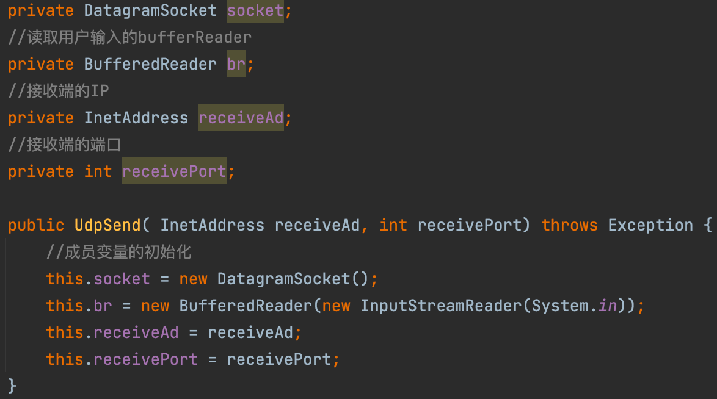
发送数据功能实现：
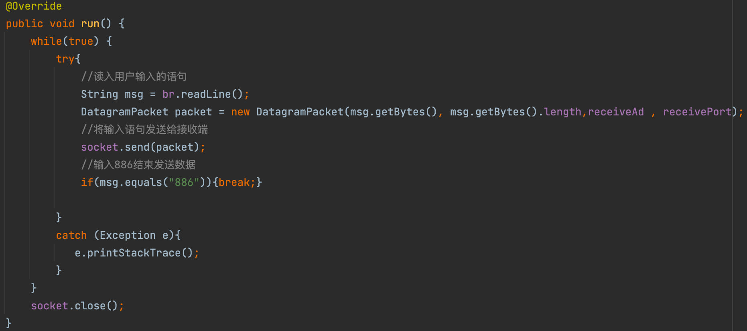

数据的接收，其中使用了线程技术，需要使用发送数据的功能时，只需要调用UdpReceive类
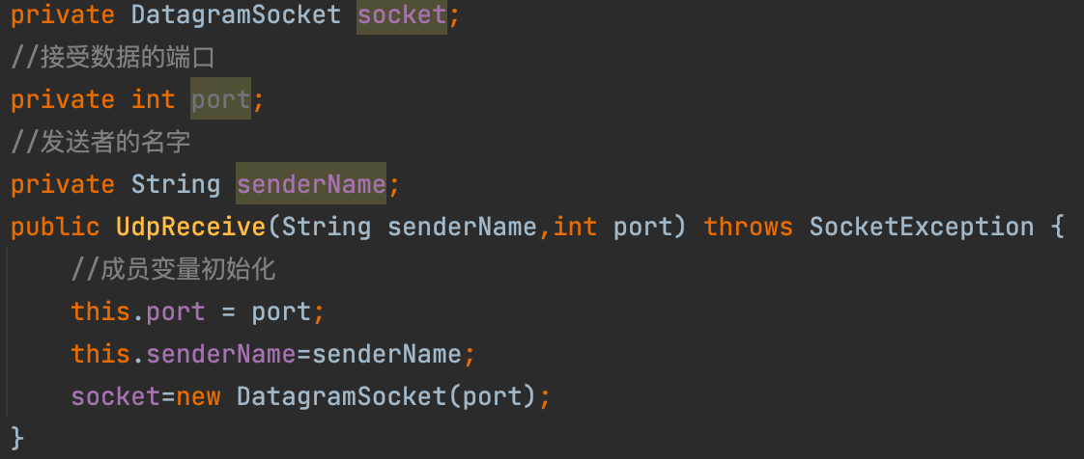
接收数据功能实现：
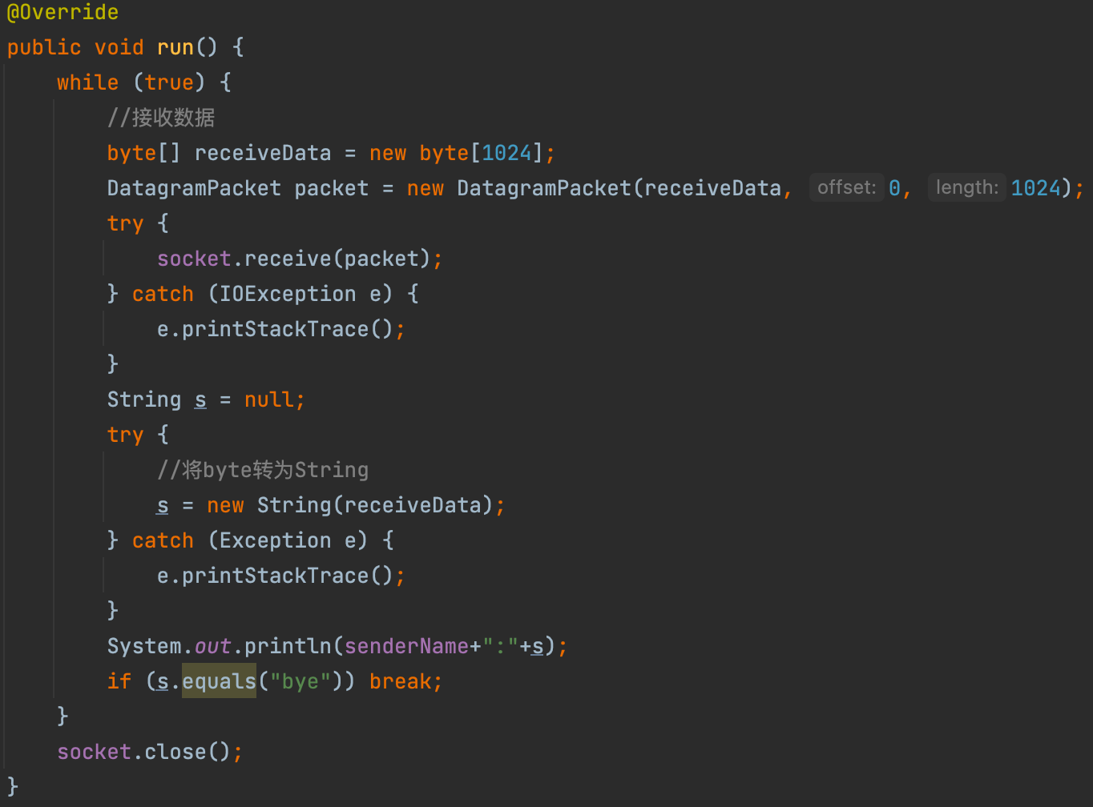
使用方法：在UdpUser1于UdpUser2两个测试类中开启UdpReceive与UdpSend两个线程，UdpSend填入对方的IP以及对应的端口号，UdpReceive填入发送者的名字以及开放接收的端口就能实现通信了
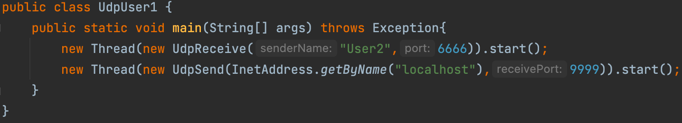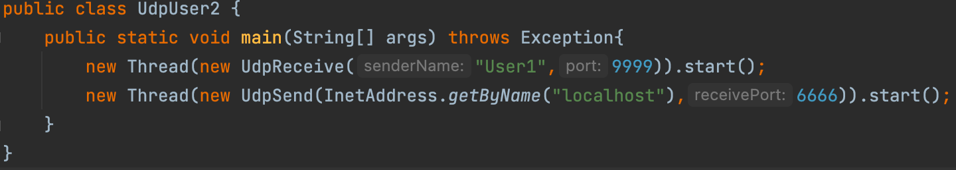
结果展示：
user1:
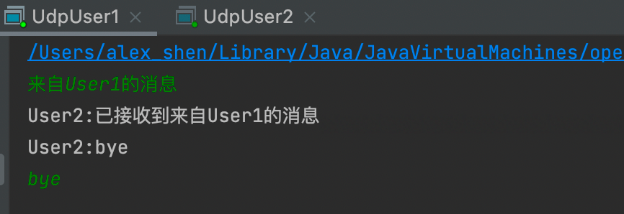
user2:
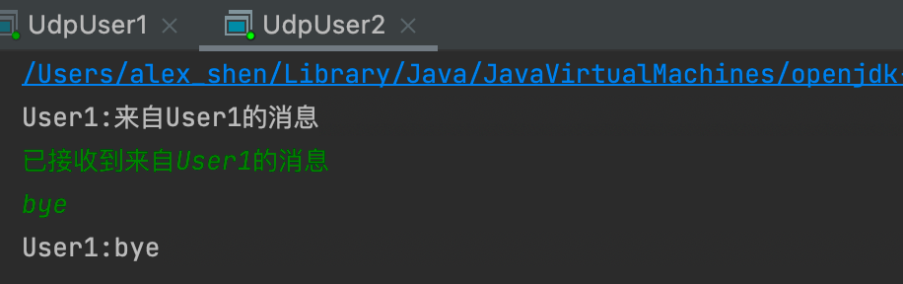

(2). 编写Java应用程序，根据作业“单机版中英文单词测试程序”的要求，将之改为网络版。客户端和服务器端建立套接字连接后，服务器端向客户端发送一个中文（或英文）单词和四个中文（或英文）解释（分别为A,B,C,D），可以有多个解释是正确的（也就是多选题）；客户端将答案发送给服务器端；服务器端判断客户端的答案是否正确（如果错选或漏选均得零分），并将已经给出的题目的数量和答对的数量返回给客户端，同时也把下一个中文（或英文）单词和四个中文（或英文）解释发送给客户端；如此循环10次结束单词测试；测试结束后，服务器端将答题的详细情况保存到一个本地文本文件（包括每个题目及四个选项、正确答案、客户端提交的答案、每一题答对或答错、总的答对题数和答错题数），并将该文本文件传送给客户端保存。要求使用图形界面。词库应至少包含10个中文和英文单词，以及相应的正确解释和错误解释。注意：出题的时候要求中文和英文混着出题。在报告中附上程序截图、完整的运行结果和简要文字说明。（40分：套接字连接5分，客户端和服务器端实现双向通信5分，界面美观/用户体验5分，中英文混合出题和题库5分，详细的程序注释和截图5分，完整的10次测试结果截图5分，最终文件的保存和传输5分，文字说明5分）

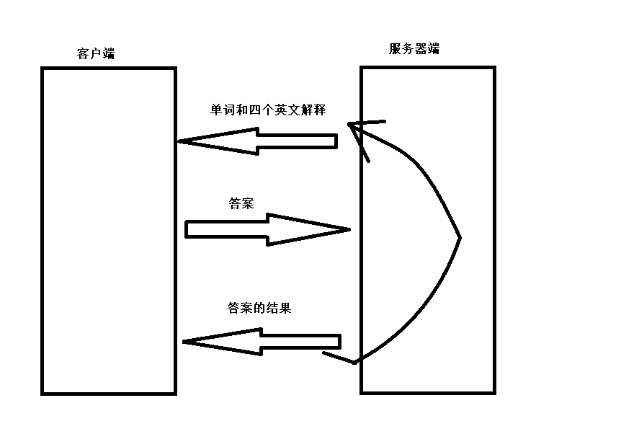
服务器端Server类，储存了题库以及Tcp连接的必要成员变量。
其中loadWord用于加载题库，构造函数用于初始化
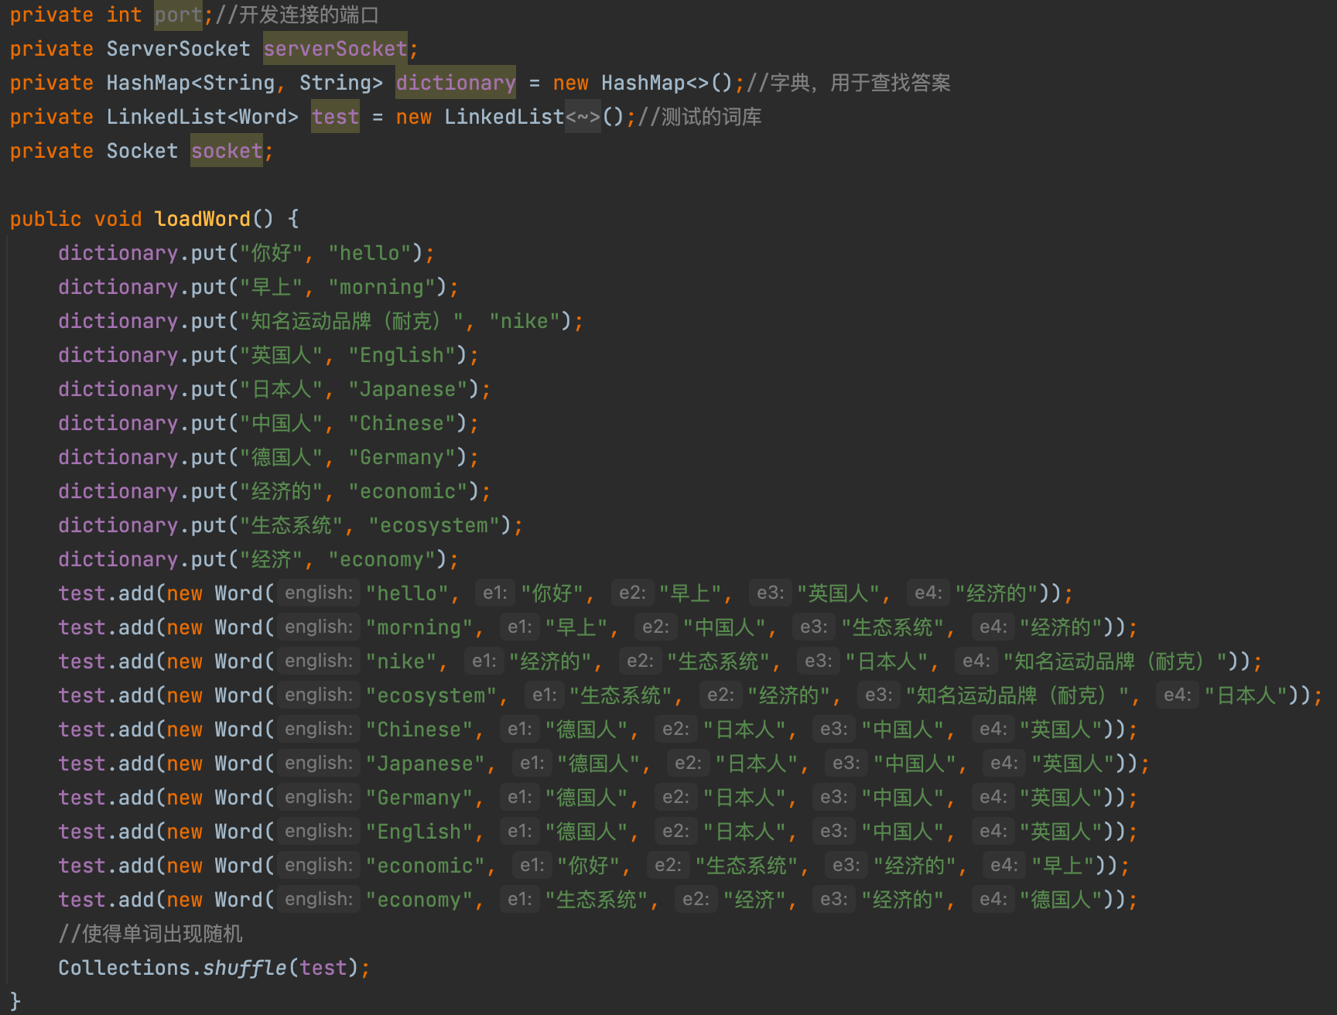
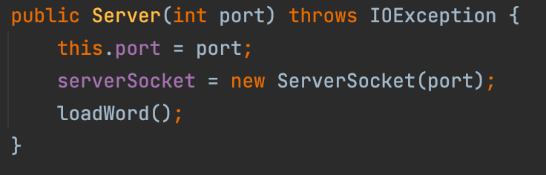
主要方法Send:
利用对象流输出word对象
输入流输入客户选择的结果，在判断后，输出结果
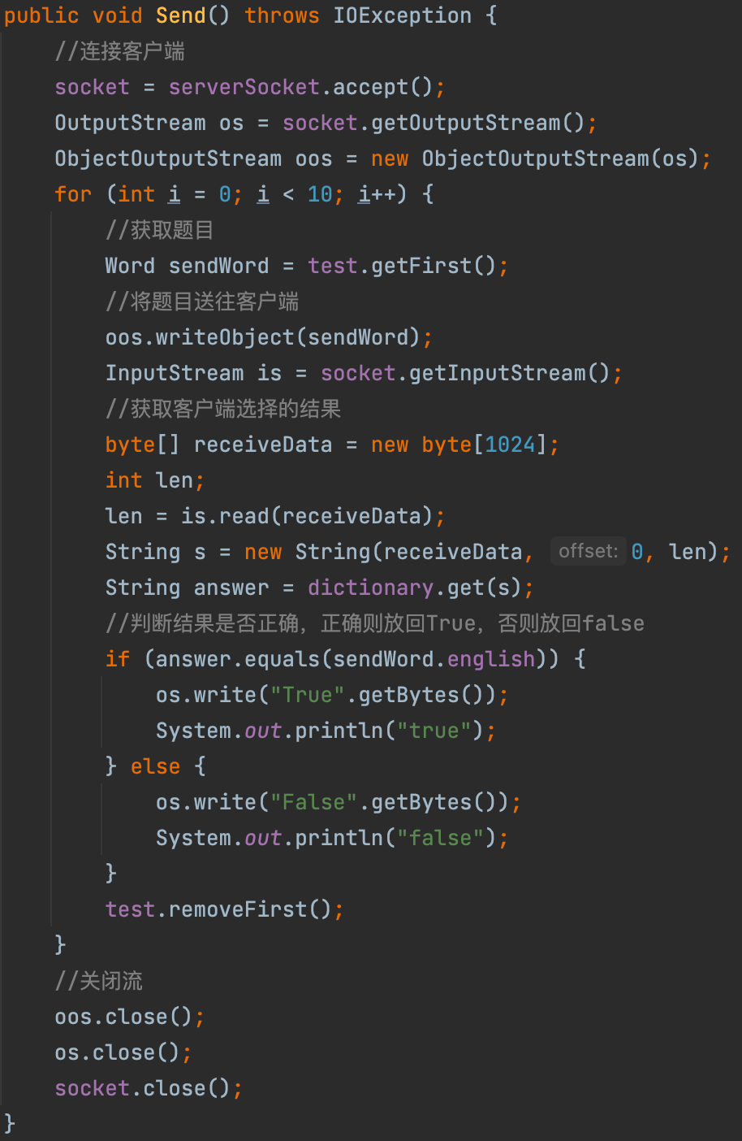

（2）mainFrame类中，输入框的回车事件新增将选择的选项发送给客户端
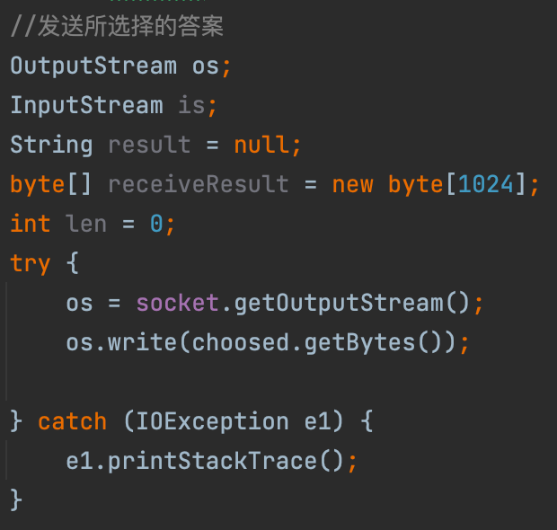
在GUI界面更新题库giveWord上面进行修改
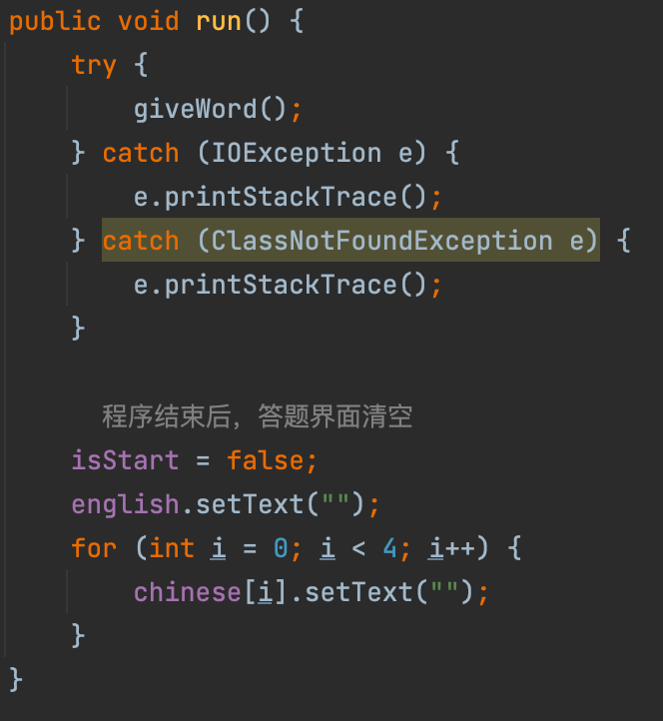
GiveWord
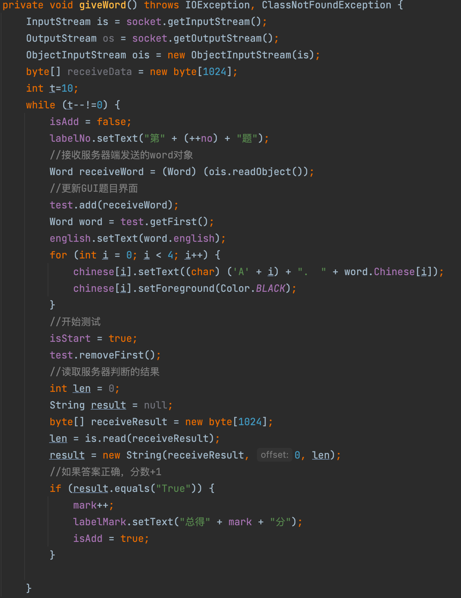

结果展示:
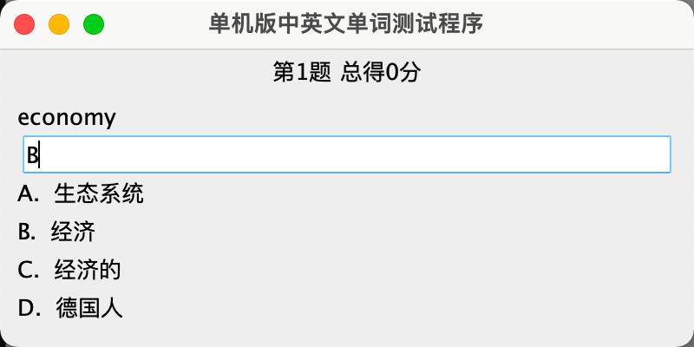
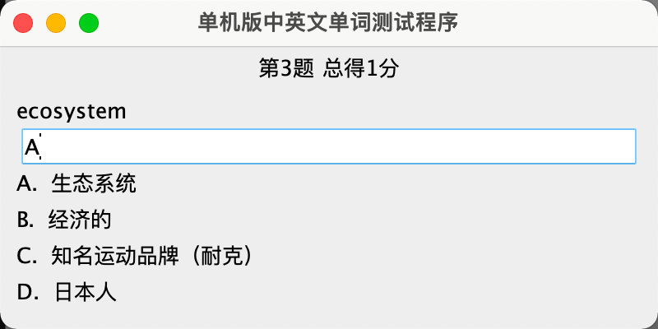
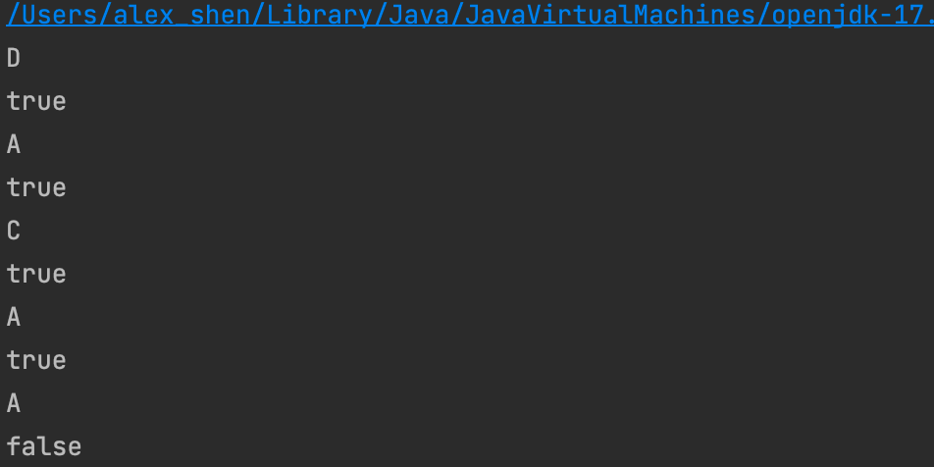

四、实验总结与体会
通过实验聊了并掌握网络通信协议及相关程序设计。终于结束了所有Java的实验。

五、诚信承诺
本人郑重承诺在JAVA实验的实施的过程中不发生任何不诚信现象，一切不诚信所导致的后果均由本人承担。

签名（手签，不得打印）：沈晨玙

六、成绩评定及评语

1.指导老师批阅意见：

2.成绩评定：

指导教师签字：毛斐巧
2021年 月 日

